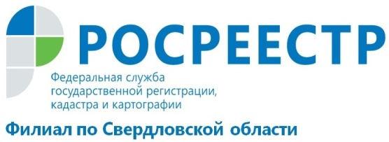
Пойдемте в «Личный кабинет»
Кадастровая палата по Свердловской области рассказывает о широком спектре государственных услуг, которые можно получить в электронном виде с помощью сервиса «Личный кабинет».
Кадастровая палата по Свердловской области напоминает, что на официальном сайте Росреестра работает электронный сервис «Личный кабинет правообладателя» (lk.rosreestr.ru), который создан для собственников недвижимости: как для повышения уровня защищенности прав, так и для улучшения качества обслуживания.
С помощью сервиса «Запись на прием» можно запланировать посещение офисов приема-выдачи документов для получения государственных услуг Росреестра. Причем поиск нужных офисов можно осуществить по виду и типу оказываемых услуг, по местоположению офиса.
В разделе «Мои объекты» сервиса «Личный кабинет правообладателя» любой пользователь может получить актуальную информацию по принадлежащим ему объектам недвижимости, в том числе о кадастровом номере, адресе, площади, кадастровой стоимости, сведения о правах, об ограничениях и обременениях прав. Для удобства пользователей предусмотрена возможность просмотра сведений о своей недвижимости, расположенной на территории всех регионов России.
В разделе «Мои заявки» можно посмотреть статус исполнения, поданного Вами запроса в Росреестр.
Для оперативного получения уведомлений об изменениях характеристик объектов недвижимости, о регистрации наложения или прекращения арестов и обременений права в «Настройках» можно выбрать для себя удобный способ оповещения. Уведомления будут приходить на электронную почту или в виде смс-сообщений на телефон.
Подробную информацию о сервисе "Личный кабинет правообладателя" можно получить по телефону единой «горячей линии» Росреестра: 8-800-100-34-34 (звонок по РФ бесплатный).
Если у вас есть электронная цифровая подпись (ЭЦП), перечень функций сервиса «Личный кабинет» для вас расширяется. Обладатель ЭЦП уже вправе подать из «Личного кабинета» заявление на государственный кадастровый учет объекта недвижимости, документы на регистрацию прав в Росреестр, а также оперативно, буквально за несколько минут, получить выписку из Единого государственного реестра недвижимости (ЕГРН).
Обращаем внимание, что воспользоваться сервисом «Личный кабинет правообладателя» возможно только после регистрации на портале государственных услуг (www.gosuslugi.ru).

Филиал «ФКП Росреестра» по Свердловской области

